Параметр accept

<input accept=".jpg, .png, .gif" type="file" name="image" class="file__input">

Т.е мы пользователю даём указание, что выбрать можно будет только формат jpg, png, gif при загрузке файла. Все остальные файлы будут игнорироваться

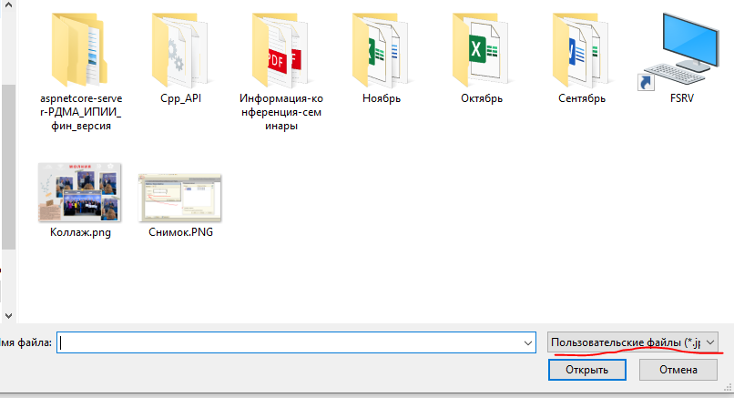

Но пользователь всегда может поставить формат «Все файлы(“.”)»

<https://www.youtube.com/watch?v=PqTrhfjLQBI&t=1266s>